Návod na výrobu lampiónu
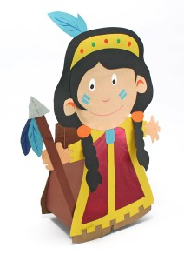Lampiónové průvody přicházejí i u nás opět do módy. Konají se při oslavách vzniku republiky, na svatého Martina nebo je obce organizují v podzimních dnech prostě jen tak, pro radost.
Do průvodu můžete vyrazit se zakoupeným lampiónem nebo si můžete vyrobit lampión vlastní. Pokud si netroufnete na výrobu zcela sami, využijte kreativní sady, které vše potřebné pro výrobu obsahují a zároveň vám poskytnou dostatečný prostor pro uplatnění vlastní fantazie.
Kreativní sada Folia – Lucerna
Obsahuje 37 dílků, ze kterých můžete sestavit lampión ve tvaru draka, města nebo indiánky. Z motivů si tak vyberou jak holky, tak i kluci.
Sada obsahuje šablony k těmto motivům, různé druhy barevných papírů a kompletní set pro výrobu lampiónu.
Přiložený kreslený návod vás provede při výrobě krok za krokem.
